ИЗ «КОЛЛЕКЦИИ ИНТЕРЕСНЫХ ФАКТОВ»

Как известно, 28 мая 2011 года в Волгограде был открыт памятник собакам-подрывникам, защищавшим город во время Сталинградской битвы.

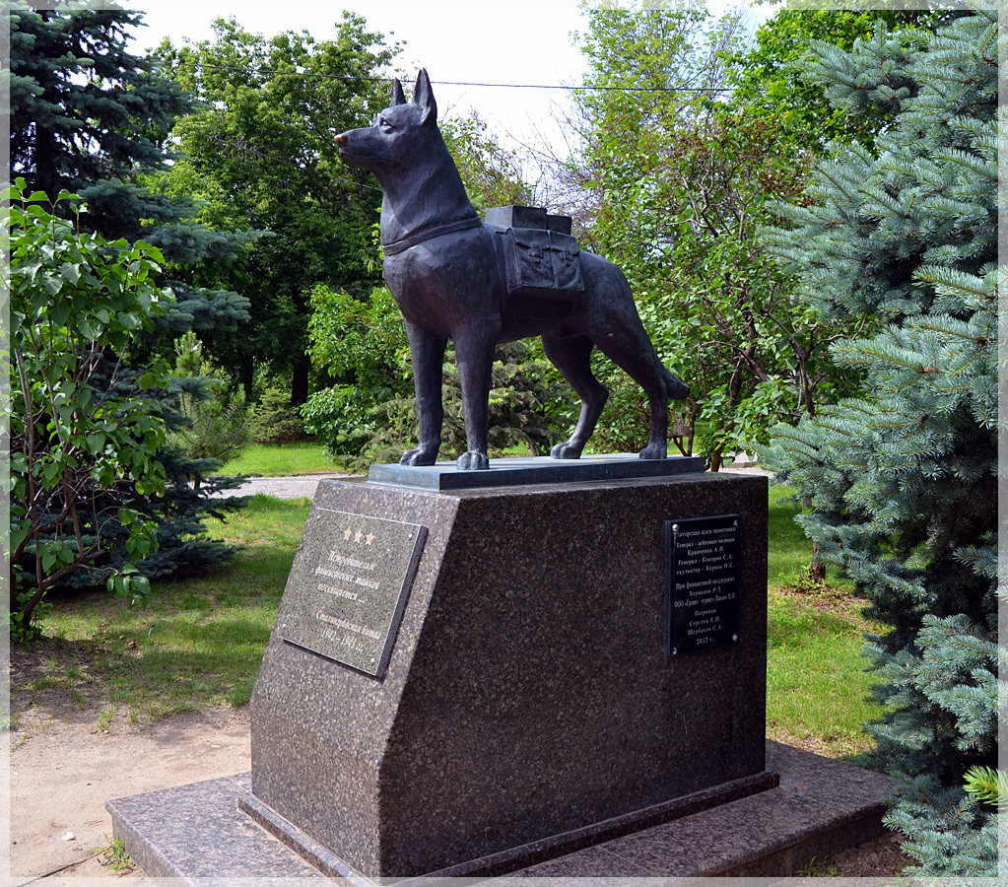 | 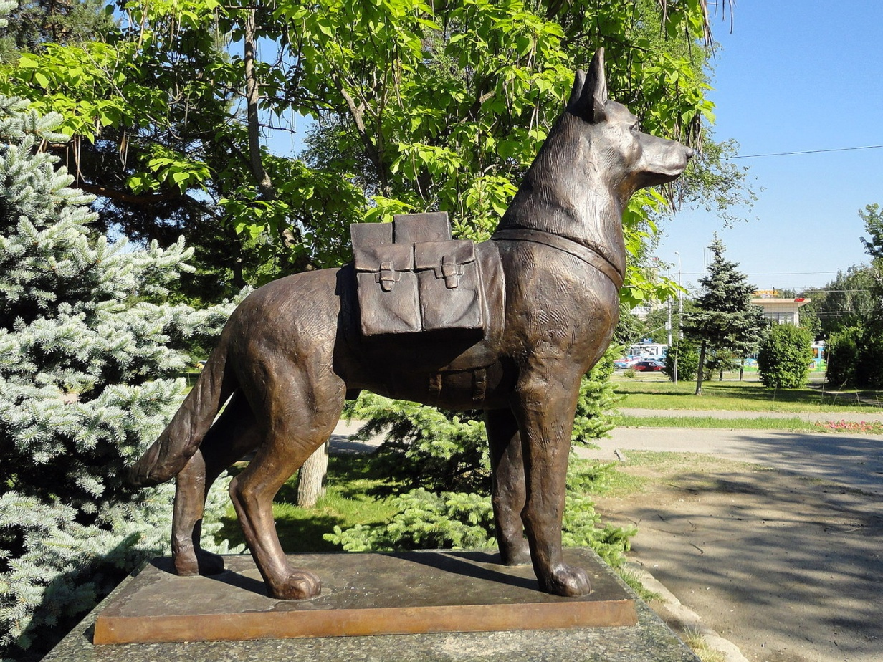

Высота его с постаментом составляет около 2,5 м, а вес почти 200 кг. Скульптура Сергея Карпова изображает пса, снаряженного сумкой с тротилом и взрывателем на спине.
Идея создания этого памятника возникла у начальника ГУ МВД по Волгоградской области Александра Кравченко. Памятник установили в сквере на площади Чекистов, недалеко от монумента в честь воинов 10-й дивизии НКВД, участвовавшей в обороне Сталинграда.
Уточним, в годы Великой Отечественной четвероногие подрывники 28-го отдельного отряда собак в составе этой дивизии НКВД уничтожили и повредили 32 фашистских танка, истребили больше роты немецких автоматчиков. Во время подготовки собак кормили только под танками, у них вырабатывался условный рефлекс при виде танка бросаться под него.

По материалам: http://www.infodog.ru/index.php?go=News&page=460

ОНИ СРАЖАЛИСЬ ТОЖЕ

В годы Великой Отечественной войны в Красной Армии вместе со своими вожатыми сражались 68 000 собак. Чаще всего их, как камикадзе использовали для подрыва танков. Но четвероногие вояки выполняли и другие боевые задачи: охраняли позиции, доставляли боеприпасы и продовольствие, вывозили раненых с поля боя, обнаруживали вражеских снайперов, помогали связистам, разыскивали мины, сторожили склады, ходили в разведку, осуществляли диверсии в тылу врага.

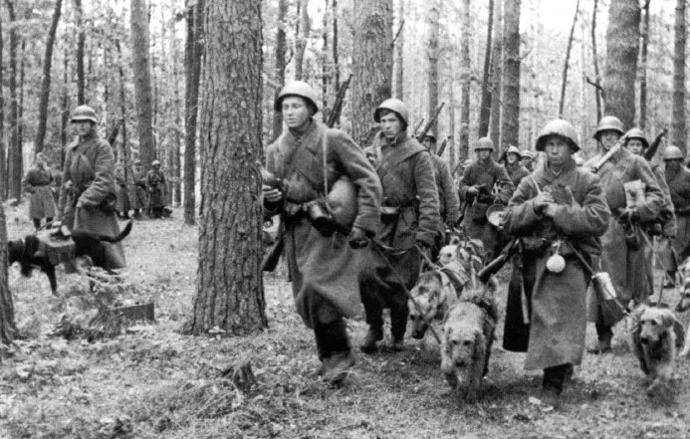

ДВОРНЯГИ-ИСТРЕБИТЕЛИ

Центральная школа военного собаководства подготовила 168 частей и подразделений от отдельных взводов, рот до отдельных полков по специальным службам. Подготовка служебных собак велась по 11 видам служб: караульной, связи, розыскной, санитарной, сторожевой, противотанковой, диверсионной, собак химразведки, авиасигнальной, ездово-нартовой, минно-розыскной.
Собаки поступали из всех регионов страны от клубов служебного собаководства и от граждан. Большую часть – 42 тысячи составляли метисы и беспородные собаки. В истребительные батальоны брали в основном дворняг.

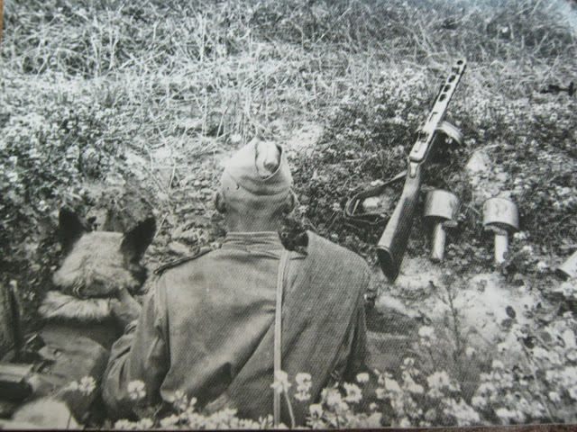

Собак-истребителей специально обучали бросаться под днище танков, не пугаться разрывов снарядов и звуков выстрелов. На спину животного крепили вьюк с двумя боковыми карманами с зарядом тротила 4-6кг и чувствительным взрывателем. Обученный пёс атаковал танк по команде. Зимой на четвероногих надевали белые маскировочные попонки, чтобы их не заметил противник и не смог расстрелять. Вожатые собак вооружались автоматами и гранатами для уничтожения танков и живой силы противника и вели бой как пехотинцы.
Первый отряд собак-истребителей был применен под Москвой в полосе 30-й армии на Клинском направлении. Появление противотанковых собак стало полной неожиданностью для противника. Гитлеровцы их боялись и выпустили специальную инструкцию по борьбе с собаками-истребителями танков. Быстрых животных было трудно остановить пулеметным огнем. Они мгновенно добирались до мертвых зон, подбегали к танку сзади или ныряли под него, поражая днище. Каждый подбитый собакой танк означал десятки спасенных человеческих жизней. На долю истребителей танков: людей и собак выпали самые горькие и тяжелые годы войны.

ЧЕТВЕРОНОГАЯ ОБОРОНА

В Сталинградской битве участвовали 30-й отряд собак связи и два отряда собак-истребителей танков – 28-й и 23-й. В период Сталинградской битвы собаки впервые были использованы в августе 1942 года на северных окраинах города на участке обороны 282-го стрелкового полка 10-й дивизии войск НКВД.
В фондах музея-заповедника «Сталинградская битва» хранятся воспоминания бойца 28-го ООСИТ гвардии младшего лейтенанта Н.Д. Маслова. Он пишет: «… Для уничтожения танков противника отряд придали 10-ой стрелковой дивизии войск НКВД …перебрасывали с одного участка на другой, т.к. немцы бросали большое количество танков, чтобы прорвать нашу оборону. Собаками взрывали один за другим танки, немцы поворачивали вспять. Наша позиция охранялась как стрелками, так и противотанковыми собаками… Атаки противника отражали собаками и огнем… отряд передали или временно присоединили 39-ой гвардейской стрелковой дивизии и дальше перебрасывали к разным подразделениям. 1 ноября перед подразделением была поставлена задача удерживать подступы к Тракторному заводу, и ночью срочно нас на танках перебросили на указанные позиции. Ночью атакой немцы попытались взять завод, встретили сопротивление. Особенно поработали собаки, ими было взорвано несколько танков. Шел танк, бутылка с КС не долетела, из танка стреляли, ранили собаку, танк шел в 10-15 м, успел дать собаке команду, и она танк взорвала».
На фронтах и в прифронтовой полосе особой любовью пользовались собаки-санитары. Они отыскивали раненых, приносили им воду и перевязочные материалы. Когда из-за сильного огня санитары не могли подобраться к тяжелораненым бойцам и командирам, на помощь приходили собаки. Они подползали к раненым и подставляли им свой бок с медицинской сумкой. Ждали, когда раненый перевяжет рану, после отправлялись к следующему. Собаки безошибочно отличали живого человека от мертвого. Пес-санитар лизал лицо до тех пор, пока раненый не приходил в сознание. Санитарные собаки находили тяжелораненых в болотах, лесах, оврагах и приводили к ним медпомощь.
Четыре с половиной тысячи санитарно-ездовых собак под огнем врага на нартах, тележках и волокушах в зависимости от времени года вывезли с поля боя 680 тысяч раненых солдат и офицеров, доставили на линию фронта 3862 тонны боеприпасов и грузов.

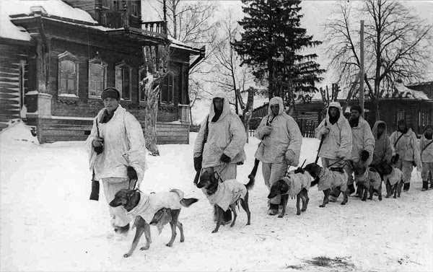

СОБАКИ-ДИВЕРСАНТЫ

Лаять нельзя, двигаться бесшумно, взрывчатку сбросить мгновенно в нужном месте и пулей к своим. Взглядом и жестом четвероногому солдату давали команду. Диверсионные собаки подрывали железнодорожные составы и мосты, железнодорожные пути и другие важные объекты.
Собак использовали и в сторожевых целях. Они обнаруживали врага ночью и в плохую погоду, с ними ходили в боевое охранение и сидели в засадах. При обнаружении неприятеля не лаяли и не бежали навстречу, по особому натяжению поводка и направлению туловища человек мог определить вид и место грозящей опасности. Сторожевые собаки сделали 296 предупреждений.

ДЖУЛЬБАРСЫ НА ПАРАДЕ

С началом наступления собаки-истребители танков теряли свое значение. Подразделения собак-истребителей танков были упразднены в РККА в октябре 1943 года. На смену собакам-истребителям танков шли собаки-миноискатели.
Зимой 42-43 года минно-розыскные собаки активно и с успехом работали на Сталинградском плацдарме. Среди собак-миноискателей были уникумы. Например, пёс Джульбарс отличался феноменальным чутьем. Он обнаружил семь с половиной тысяч мин и снарядов. Джульбарса даже пригласили на Парад Победы. Из-за ранения он не мог ходить и подполковник Александр Мазовер, главный кинолог служебного собаководства и командир 37-го отдельного батальона разминирования, пронес собаку на руках.
С помощью собак-миноискателей за период Великой Отечественной войны было разминировано 300 крупных города и населённых пунктов, среди которых – Белгород, Новгород, Смоленск, Львов, Минск, Киев, Сталинград, Одесса, Харьков, Воронеж, Варшава, Вена, Будапешт, Берлин, Прага, а также 18394 здания. Общая протяженность военных дорог, проверенных собаками, составила 15153 кв. километра.
Бывший командир 23ООСИТ Голубев В.Г. руководил подразделениями полка, осуществлявшими разминирование города Вены собаками.

В сложной обстановке бойцов-связистов также выручали собаки. На собак надевали вьюк, куда укладывали непромокаемый пакет и отправляли с донесением. Быстрота передвижения и небольшие размеры делали из них трудные мишени. Под огнем противника собаки преодолевали непроходимые для человека места, переплывали реки, доставляли донесения до места назначения. Действовали в основном в темное время суток, быстро и скрытно выполняли задания. Были случаи, когда собаки добегали или доползали уже смертельно ранеными.
Собака Альма с простреленными немецким снайпером ушами и раздробленной челюстью доставила пакет до места назначения. Собака Норка за 1942-1943 годы доставила 21398 боевых донесений. Эрдельтерьер Джек спас от верной гибели целый батальон. Со сломанной челюстью и перебитой лапой под огнем противника три с половиной километра нес донесение. Добрался до штаба и замертво упал. Если не было возможности людям пробиться без потерь, то собаки-связисты доставляли на передовую газеты и письма, иногда даже ордена и медали. Собаки носили телефонный аппарат и разматывали кабель.
Всего за годы войны собаки-связисты в сложной боевой обстановке доставили более 150 тысяч важных донесений, для установления связи проложили почти 8 тысяч километров телефонного провода.
Собаки использовались и в отрядах СМЕРШа. Искали диверсантов противника и замаскированных немецких снайперов. В такой отряд входили один-два стрелковых отделения, связист с радиостанцией, оперативный работник из НКВД и вожатый с собакой, обученной служебно-розыскным работам.
Собаки-разведчики вместе со своими вожатыми успешно проходили через передовые позиции немцев, обнаруживали скрытые огневые точки, засады, секреты, помогали при захвате «языков».
Великая Отечественная война доказала эффективность применения служебных собак в военных целях. А собака в очередной раз доказала человеку работой, жизнью и смертью свою верность и преданность. 24 июня 1945г. в Москве на Красной площади состоялся Парад Победы. В Параде участвовал и сводный полк Центральной военно-технической школы. В общем строю у левой ноги своих проводников бежали, сохраняя равновесие, четвероногие солдаты.
Своё право участвовать в Параде Победы Центральная школа со своими питомцами заслужила!

Алла Романенко,
ведущий научный сотрудник музея-заповедника «Сталинградская битва»,
источник: http://argumenti.ru/society/2016/12/516755

